111學年度國立新竹科學園區實驗高級中等學校國小部二年級


二年____班____號 姓名___________

親愛的小朋友：
二上的課業已經告一段落。寒假即將來臨，假期中可以好好休息。寒假期間，外出旅遊，一定要注意安全。在家要主動幫忙做家事，做個貼心的好孩子喔！祝
假期愉快
二年級導師 112.01

--＊--＊--＊--＊--＊--＊--＊--＊--＊--＊--＊--＊--＊--＊--＊--

【寒假作業項目】
1.多多練習做家事，下學期家事闖關預定項目：
(一)掃地 (二)擦桌子 (三)摺衣褲 (四)使用筷子
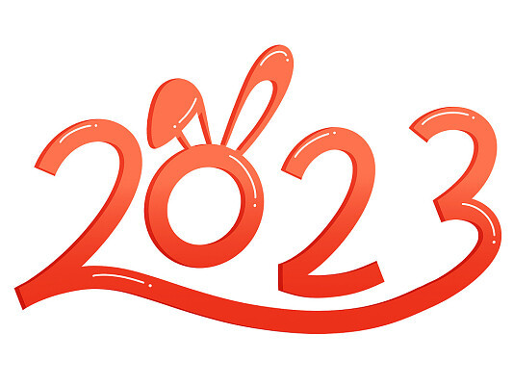
(五)打蝴蝶結 (六)綁垃圾袋 (七)拉拉鍊
2.熟背九九乘法表。

3.複習國語、數學。
4.讀好書並記錄。
5.每日保持運動的好習慣(例如：桌球、跳繩、飛盤……)
6.旅遊紀錄或生活記趣。還可以發揮創意，
例如：剪報、剪貼、繪畫、照片……等，
裝訂成冊，開學時帶來和老師、同學一起分享。

